Laboratoriya ishi - 5
Mavzu: Gipermurojaatlar va tasvirlar joylashtirish
Ishning maqsadi- Ushbu laboratoriya ishining maqsadi HTML tilida gipermurojaat (hyperlink) va tasvirlarni joylashtirish (image embedding) texnikalaridan foydalanishni o‘rganish, sahifa ichida va tashqi resurslarga havolalar yaratishni amaliyotda sinab ko‘rish, shuningdek, veb-sahifaga turli formatdagi rasmlarni joylashtirish usullarini mustahkamlashdan iborat.
Nazariy qism
1. Gipermurojaatlar (Hyperlinks)
Gipermurojaat — bu boshqa sahifa, hujjat, sayt, rasm, elektron pochta yoki sahifaning ichki qismiga o‘tish imkonini beruvchi HTML elementi.
HTMLda gipermurojaat <a> tegidan foydalangan holda yaratiladi:
<a href="https://www.example.com">Saytga o‘tish</a>
Gipermurojaat turlari:
1. Tashqi havola (External link) Boshqa saytga yo‘naltiradi.
<a href="https://google.com" target="_blank">Google</a>
2. Ichki havola (Internal link) Bir xil sayt ichidagi boshqa sahifaga o‘tadi.
<a href="about.html">Biz haqimizda</a>
3. Yakuniy havolalar (Anchor links) Bir sahifa ichida yuqori yoki pastki qismga o‘tadi.
<a href="#kontakt">Kontakt bo‘limiga o‘tish</a>

Gipermurojaat va tasvirlarning ahamiyati
Gipermurojaatlar orqali foydalanuvchi boshqa sahifalar, hujjatlar yoki tashqi manbalarga tez va qulay o‘tadi.
Tasvirlar sahifaga vizual joziba qo‘shadi va ma’lumotni yanada tushunarli qiladi.
Havolalarni yangi oynada ochish va tasvirlarni optimallashtirish saytning funksionalligi va foydalanuvchi qulayligini oshiradi.

Laboratoriyaning amaliy qismi
Bugungi mavzuda biz Gipermurojaatlar (Havolalar) va Tasvirlarni joylashtirish bilan ishladik. Bunda gipermurojaat uchun <a> tegi va Tasvirlarni joylashtirish uchun <img> teglaridan foydalandik.
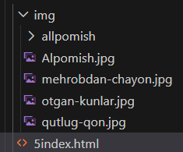

<!DOCTYPE html>
<html lang="uz">
<head>
<meta charset="UTF-8">
<meta name="viewport" content="width=device-width, initial-scale=1.0">
<title>O‘zbek Kitoblari</title>

<style>
body {
font-family: Arial, sans-serif;
background-color: #fafafa;
margin: 0;
text-align: center;
}

header {
background-color: #cc0011;
padding: 20px;
color: white;
}

h1 {
margin: 0;
}

.container {
width: 90%;
margin: 20px auto;
}

/* Kitob bo‘limi */
.book-card {
width: 90%;
background-color: #ffffff;
margin: 20px auto;
padding: 15px;
border-radius: 10px;
box-shadow: 0 0 10px #00000020;
}

.book-img {
width: 250px;
height: 180px;
object-fit: cover;
border-radius: 8px;
}

.link {
font-size: 18px;
color: #005fa3;
text-decoration: none;
font-weight: bold;
}

.link:hover {
text-decoration: underline;
}
</style>
</head>

<body>

<header>
<h1>O‘zbek Kitoblari</h1>
<p>Gipermurojaatlar va tasvirlar bilan boyitilgan sayt</p>
</header>

<div class="container">

<!-- 1-kitob: Alpomish -->
<div class="book-card">
<h2>1. Alpomish</h2>
<img src="img/Alpomish.jpg" alt="Alpomish" class="book-img">
<p>Alpomish dostonining hikoyalari xalq qahramonligi va jasoratini aks ettiradi.</p>
<a href="https://uz.wikipedia.org/wiki/Alpomish" target="_blank" class="link">Alpomish haqida batafsil</a>
</div>

<!-- 2-kitob: O‘tgan kunlar -->
<div class="book-card">
<h2>2. O‘tgan kunlar</h2>
<img src="img/otgan-kunlar.jpg" alt="O‘tgan kunlar" class="book-img">
<p>Said Ahmadning romanida o‘tgan davr voqealari va insoniy hissiyotlar tasvirlangan.</p>
<a href="https://uz.wikipedia.org/wiki/O%27tgan_kunlar" target="_blank" class="link">O‘tgan kunlar haqida batafsil</a>
</div>

<!-- 3-kitob: Qutlug‘ qon -->
<div class="book-card">
<h2>3. Qutlug‘ qon</h2>
<img src="img/qutlug-qon.jpg" alt="Qutlug‘ qon" class="book-img">
<p>Ushbu kitobda milliy tarixiy voqealar va urushlar haqida hikoya qilinadi.</p>
<a href="https://uz.wikipedia.org/wiki/Qutlug%27_qon" target="_blank" class="link">Qutlug‘ qon haqida batafsil</a>
</div>

<!-- 4-kitob: Mehrobdan chayon -->
<div class="book-card">
<h2>4. Mehrobdan chayon</h2>
<img src="img/mehrobdan-chayon.jpg" alt="Mehrobdan chayon" class="book-img">
<p>Hamid Olimjonning mashhur dramasi, sevgi va dramatik voqealarni aks ettiradi.</p>
<a href="https://uz.wikipedia.org/wiki/Mehrobdan_chayon" target="_blank" class="link">Mehrobdan chayon haqida batafsil</a>
</div>

</div>

</div>

</body>
</html>

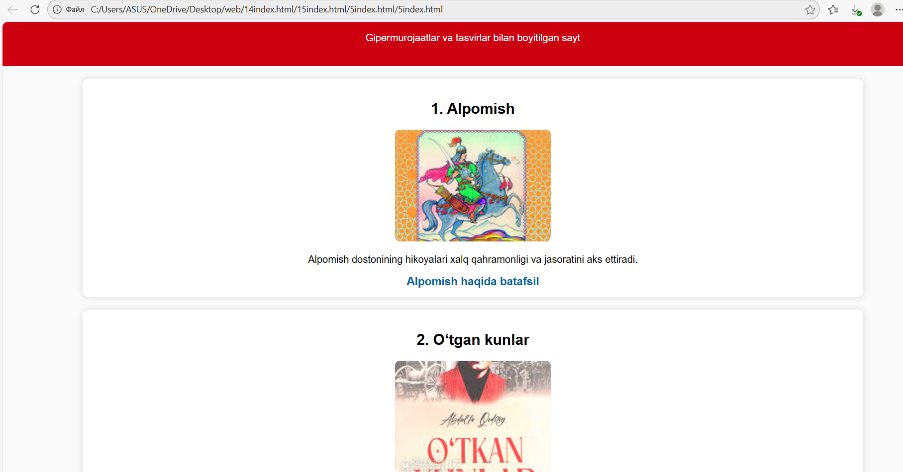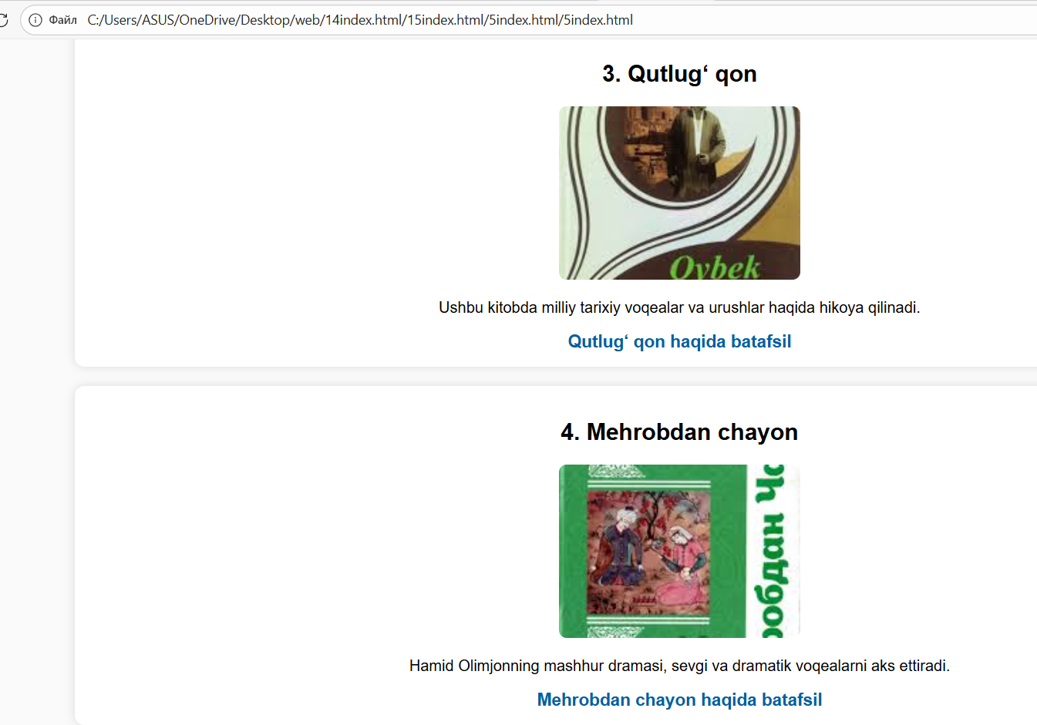

Kitoblar haqida batafsil bosilda va kitoblar haqida wikipedia saytidan ma’lumotlar chiqadi:
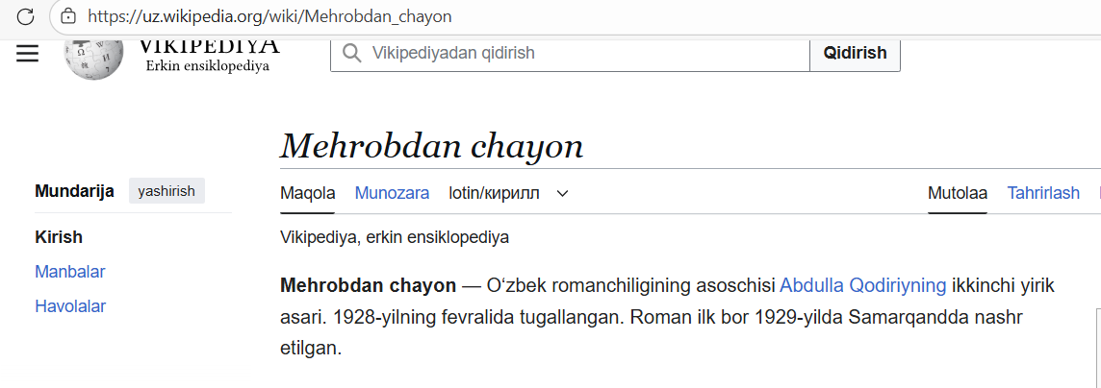
Xulosa
Gipermurojaatlar (hyperlinks) va tasvirlar (images) veb-sahifa tuzishda eng muhim elementlardan biri hisoblanadi. Gipermurojaatlar orqali foydalanuvchi boshqa sahifalar, hujjatlar, videolar yoki tashqi manbalarga tez va qulay o‘tishi mumkin. Bu esa saytning navigatsiyasini kuchaytiradi va axborotni tartibli taqdim etishga yordam beradi. Tasvirlar esa sahifaga vizual joziba beradi, ma’lumotni yanada tushunarli, qiziqarli va ta’sirchan qiladi. Gipermurojaat yaratishda <a> tegi ishlatiladi, tasvir joylashtirishda esa <img> tegi qo‘llanadi. Tasvirlarga o‘lcham, alt matn, joylashuv kabi parametrlar berish orqali ularni sahifaga moslashtirish mumkin. Shuningdek, linklarni yangi oynada ochish, tasvirlarni optimallashtirish va ular uchun to‘g‘ri format tanlash ham veb-dizaynning muhim jihatlaridan sanaladi. Umuman olganda, gipermurojaatlar va tasvirlardan to‘g‘ri foydalanish saytning funksionalligi, ko‘rinishi va foydalanuvchi uchun qulayligini oshiradi

